Instructions pour la préparation de communications écrites pour Digues 2024

Instructions for editing written papers for Digues 2024
A. Nom1¹, B. Nom2^{1,} C. Nom3²
¹ Société1, Ville1, Pays1, auteur.correspondant@organisme1.fr
² Société2, Ville2, Pays2, auteur.correspondant@organisme2.fr

Résumé (350-500 mots)
Le résumé doit faire entre 350 et 500 mots. Ce résumé synthétise la communication et doit être compréhensible par le plus grand nombre de lecteurs.

L'ensemble Titres + Auteurs + Résumé + Abstract ne doit pas dépasser les deux premières pages. Ces deux pages seront intégrées dans le recueil papier des résumés. Il est possible d'insérer dans ces deux pages une illustration avec une légende dans les deux langues français et anglais. Cette illustration n'est pas numérotée à l'inverse des illustrations du texte principal de la communication.

Les articles seront publiés en ligne avec référencement DOI. Un recueil des résumés sera édité au format papier.

Mots-clés
Liste de 5 mots-clés (en français).

Abstract (350-500 words)
Abstract in English, between 350 and 500 words.

Key Words
5 key words (in English).

Introduction
Ce document explique comment préparer une communication écrite pour le colloque Digues 2024.

La longueur souhaitée d'un article, y compris les deux pages titre + auteurs + résumés, est de l'ordre de 8 pages, avec un maximum strict de 10 pages. La longueur de l'ensemble {Titre, auteurs, résumés FR et AN et mots clés (français et anglais)} doit être de deux pages.

Ce document est un modèle pour Microsoft Word. Vous devez l'utiliser pour préparer votre communication écrite. Ce format prédéfini est utilisé pour s'assurer que les actes du colloque auront une cohérence et une uniformité.

Les articles sont à soumettre sur la plateforme en format DOC et PDF.
Le DOC nous servira à finaliser l’édition (mise en page, numéros de page). Le PDF nous servira à contrôler la bonne édition de votre document source.
Les documents LaTex ne sont pas acceptés !
Le DOC ne doit pas être protégé. Il doit porter le numéro de la communication.
Le PDF ne doit pas être protégé. Il doit porter le numéro de la communication.
Pour toute question technique s'adresser à : digues2024@inrae.fr

Titre de l'article
Une communication doit contenir un titre, les auteurs (le premier auteur est l'auteur principal ou auteur correspondant), leurs affiliations (ne pas mettre les adresses complètes) et les adresses mail (une adresse mail par affiliation), un résumé en français, une liste de 5 mots-clés (en français), un résumé en anglais, une liste de 5 mots-clés (en anglais), le texte constitué d'une introduction, de paragraphes et d'une conclusion, les remerciements et les références.
Ils doivent être choisis de manière à être illustratifs de votre communication.

Titre de paragraphe centré
Nous décrivons ici comment rédiger le corps de la communication.
Le corps de l’article ne doit pas dépasser 8 pages, y compris les figures et les tableaux. Les communications qui dépassent 8 pages ne seront pas revues et ne seront pas acceptées. A ces 8 pages s'ajoutent les 2 pages titres + auteurs + résumés. Un saut de page entre ces deux parties est obligatoire.

Titre de sous-paragraphe à gauche
Le texte doit être écrit en Times New Roman (les tailles sont dans le Tableau 1) sur format A4 (210 mm / 297 mm), avec simple interligne, marge 32 mm en haut, 35 mm en bas, 20 mm en marge intérieure (à gauche sur les pages impaires, à droite sur les pages paires) et 20 mm en marge extérieure.
Le haut des pages impaires contient les noms des auteurs et le n° de pages. Le haut des pages paires contient le titre de la communication.

Équations
Les équations doivent être centrées sur une ligne au format ci-dessous et numérotées consécutivement comme illustré ci-dessous :
(1)
Dans le texte, on cite l’Equation1 ou voir Eq. (1).

Figures
Les figures doivent avoir une qualité appropriée : 300 dpi N&B. Une photographie issue d’un appareil photo ne doit pas être insérée telle quelle : il faut réduire sa définition (plus de 500 dpi le plus souvent). De même, une copie d’écran ne peut pas être insérée : sa définition est trop pauvre (72 dpi le plus souvent).
Ne pas utiliser l’éditeur de figures de Word pour faire des dessins, mettre des commentaires, … Le résultat peut être désastreux lors de l’édition des actes sur une autre plate-forme.
Ne pas réduire, redimensionner ou modifier la résolution (i.e dégrader) des figures dans Word ! Ceci est désastreux pour l’édition.
Il est nécessaire d’élaborer les figures à part et de les sauver in fine au format jpeg en définition 300 dpi. Les formats couleurs sont acceptés et seront édités en couleur.
Une méthode efficace (mais ce n’est pas la seule) est de :
- utiliser un logiciel de dessin (Powerpoint le cas échéant convient parfaitement) pour y mettre photos, dessins, légendes et équations ;
- grouper les objets, puis copier coller dans un logiciel) ;
- sauver l’image avec son numéro (figure01.jpg) en jpeg 300 dpi à la largeur désirée : largeur 18 cm si la figure occupe toute la page ;
- insérer depuis le traitement de texte (Word) la figure (ne pas copier/coller depuis un autre logiciel).

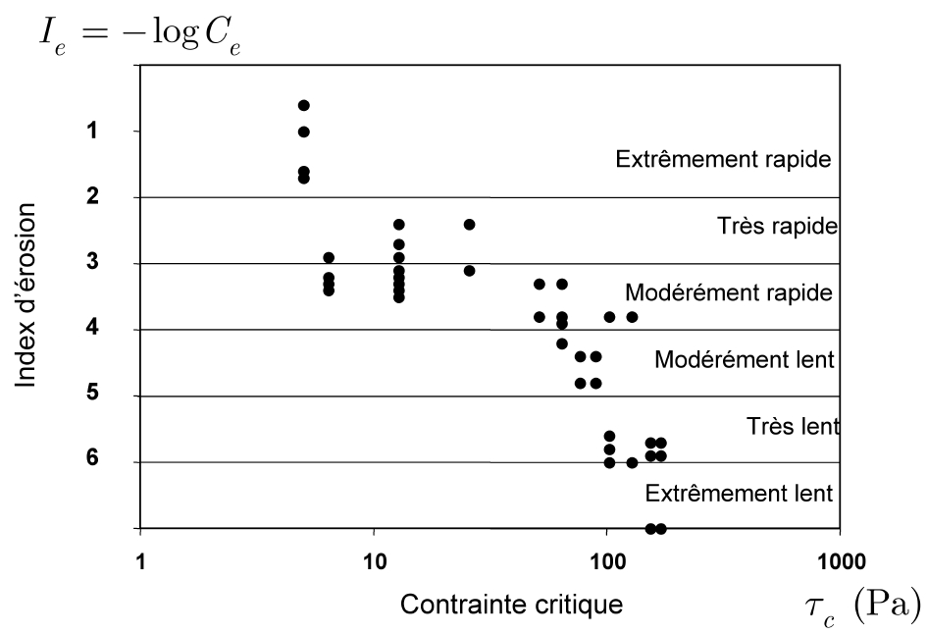
Figure 1. Image 300 dpi largeur 8 cm.

Toutes les figures doivent exister au format jpeg 300 dpi largeur 8 cm ou 18 cm. Elles seront demandées le cas échéant en cas de difficulté d’édition.
Les figures peuvent être en couleurs. Les actes numériques seront édités en couleurs.
Les figures doivent être insérées dans le texte, avec une légende en-dessous (comme la Figure 1), une ligne blanche avant et après, et une numérotation consécutive, partant de 1. Dans le texte, on y fait référence en citant la Figure 1.

Paragraphe deux

Tableau
Les tableaux doivent être insérés dans le texte, avec une légende au-dessus (comme le Tableau 1), une ligne blanche avant et après, et une numérotation consécutive, partant de 1. Ils seront situés entièrement sur la même page (à la différence de l'exemple du Tableau 1 ci-dessous).

Tableau 1. Taille des polices de caractère.
Titre | 18 pt | gras
Auteurs | 12 pt | gras
Affiliation | 10 pt | normal
Email | 10 pt | italique
Texte courant | 12 pt | normal
References | 9 pt | normal / italique
Titre du Tableau | 12 pt | petites majuscules
Légendes Figures | 12 pt | petites majuscules
Titre Paragraphes | 12 pt | gras
Titre Sous-paragraphes | 11 pt | italique

Références
On fait appel dans le texte aux références bibliographiques par leur numéro entre crochets, par exemple [1] ou [1] et [2], ou [1-3]. Les références sont rassemblées à la fin de la communication par ordre alphabétique puis par année.
A titre d'exemples, les références qui sont données à la fin de cette note sont de quatre types : [1] article dans une revue, [2] communication écrite dans des actes de congrès, [3] livre, [4] rapport.

Tableau 2. Hole Erosion Tests, Propriétés des sols, contrainte critique et indice de Fell.
Sol |  | %  Gravier | %  Sable | %  Fines | %  < 2 μm | τ_{c} (Pa) | I_{e}
Lyell | Sable limoneux | 1 | 70 | 29 | 13 | 8 | 2
Fattorini | Argile sableuse | 3 | 22 | 75 | 14 | 6 | 3
Pukaki | Sable limoneux | 10 | 48 | 42 | 13 | 13 | 3
Jindabyne | Sable argileux | 0 | 66 | 34 | 15 | 6 - 72 | 3 - 4
Bradys | Argile sableuse | 1 | 24 | 75 | 48 | 50 - 76 | 4
Shellharbour | Argile | 1 | 11 | 88 | 77 | 99 - 106 | 4
Waranga | Argile | 0 | 21 | 79 | 54 | 106 | 4
Matahina | Argile | 7 | 43 | 50 | 25 | 128 | 4
Hume | Argile sableuse | 0 | 19 | 81 | 51 | 66 - 92 | 4 - 5

Mise en page
Il est souhaitable de soigner la mise en page une fois la communication écrite.
Le choix de la position des figures et des tableaux permet d'éviter les lignes blanches : positionnés après leur premier référencement, ils sont notamment les mieux placés en haut de page ou en bas de page.

Conclusion
La conclusion doit reprendre brièvement la question abordée par la communication, les résultats obtenus, et les retombées pratiques suggérées par les auteurs.

Remerciements
Les remerciements sont situés avant les références. Les références doivent être écrites soigneusement en utilisant le même format que ci-dessous.

Références
- Desrues J., Chambon R., Mokni M., Mazerolle F. (1996). Void ratio evolution inside shear bands in triaxial sand specimens studied by computed tomography. Geotechnique Vol. 46, pp. 529-546.
- Gudehus G. (1997). Shear localization in simple grain skeleton with polar effect. In: Adachi, T., Oka, F., Yashima, A. (eds), Proc. of the 4th Int. Workshop on Localization and Bifurcation Theory for Soils and Rocks, Gifu, Japan, Balkema, Rotterdam, 1998, pp. 3-10.
- Zienkiewicz O.C., Taylor R.L. (2000). The Finite Element Method, Fifth edition, Vol. 1: The Basis, Butterworth-Heinemann, Oxford.
- Wahl T.L. (1998). Prediction of embankment dam breach parameters—a literature review and needs assessment. Dam Safety Rep No. DSO-98-004, US Dept. of the Interior, Bur of Reclamation, Denver, CO.

